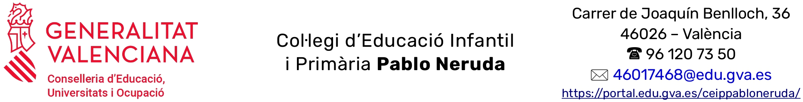

IMPORTANT: A L’ATENCIÓ DE TOTES LES FAMÍLIES DE L'ALUMNAT DE 3r, 4t, 5é i 6é.

Us informem de les instruccions rebudes relacionades amb el Programa Xarxa
(banc ) de Llibres per a 3r, 4t, 5é i 6é:

- L’alumnat que va participar a Xarxa Llibres el curs 2024-2025 no haurà de presentar cap sol·licitud per pertànyer a aquest durant el curs 2025-2026. Hauran d'entregar el lot complet de llibres en bon estat d’ús (esborrat i sense folrar).
- Els alumnes dels cursos 3r, 4t, 5é i 6é, DIVENDRES 13 de juny se’n portaran a casa els llibres per a la revisió junt al document de lliurament. Els dies 16 (5é, 6é) i 17 (3r i 4t) de juny a les 9:00 h hauran de tornar-los amb el DOCUMENT DE LLIURAMENT degudament emplenat.

- Les famílies que renuncien a formar part del Programa Xarxa de Llibres ho podran fer especificant-ho al DOCUMENT DE LLIURAMENT. La renúncia no li eximirà de l’obligació de tornar els llibres de text que li hagen sigut deixats en préstec el curs anterior.

- L’alumnat que participe per primera vegada podrà demanar el model de solicitud a conserjeria.

València, 6 de juny de 2025
La direcció del centre

IMPORTANTE: A LA ATENCIÓN DE TODAS LAS FAMILIAS DEL ALUMNADO DE 3º, 4º, 5º y 6º.

Os informamos de las instrucciones recibidas relacionadas con el Programa Banco de Libros:

- El alumnado que participó en el curso 2024-25 no tendrá que presentar ninguna solicitud para pertenecer a éste durante el curso 2025-26, siempre que entreguen el lote completo de libros en buen estado (sin nada escrito y sin forrar).

- Los alumnos de 3º, 4º, 5º y 6º el VIERNES 13 de junio se llevarán los libros a casa para la revisión junto al documento de entrega. Los días 16 (5, º6º) y 17 (3º y 4º) de junio a las 9:00 los traerán al centro junto al documento de entrega debidamente rellenado.

- Las familias que quieran renunciar a formar parte del Programa Xarxa Llibres lo podrán hacer especificándolo en el DOCUMENTO DE ENTREGA. La renuncia no les eximirá de la obligación de devolver los libros de texto que le hayan sido dejados en préstamo el curso anterior.

- El alumnado que participe por primera vez podrá pedir el modelo de solicitud en conserjería.

Valencia, a 6 de junio de 2025
La dirección del centro

